Weekend sulla neve  Discesa a tutta velocità, sci di fondo per scoprire il proprio equilibrio (o cadere con stile) oppure una tranquilla passeggiata con le ciaspole: qui c’è un modo per divertirsi sulla neve per tutti i gusti! | 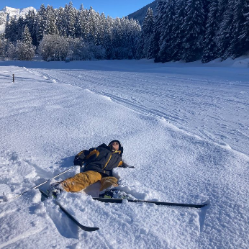  Brigels-Campra, 2025
Weekend di inizio stagione  Si parte con il piede giusto! Chi è alle prime armi viene preso per mano e accompagnato alla sua prima gara, mentre i veterani possono scaldare le gambe e le bussole. Il tutto in ottima compagnia! | 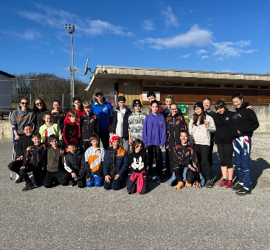  Tesserete, 2023
Campo Pasquale  Quattro giorni nel cuore della Svizzera interna per scoprire boschi diversi da quelli ticinesi. Ad accompagnarci: giochi e attività serali e un pomeriggio a sorpresa che non vi anticipiamo! | 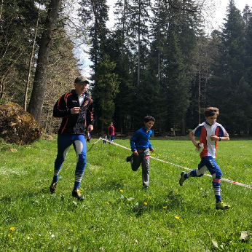  Malters, 2022
Trasferta estiva  Italia, Slovenia, Svezia… il mondo è pieno di cartine nuove da leggere! Ogni anno una meta diversa per mettere alla prova il proprio fiuto orientistico in posti che non si dimenticano. | 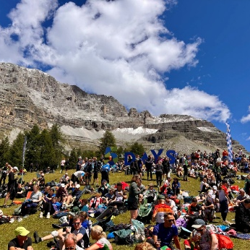  5 giorni Dolomiti, 2025
Campo Cantonale (CCCO)  Qui si fa sul serio, ma ci si diverte ancora di più! Tutte le società ticinesi si ritrovano per 5 giorni di allenamenti, gare e tanto divertimento. Ad accogliervi c’è un team di monitori giovane, motivato e pronto a darvi il meglio. Non vediamo l’ora di vedervi! | 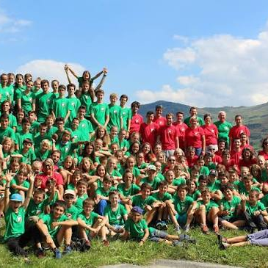  Brigels, 2017
Grigliata sociale  Il profumo del collo di maiale sulla griglia ti guida fino a noi… e tra una chiacchiera e l’altra, c’è anche tempo per una simpatica garetta! | 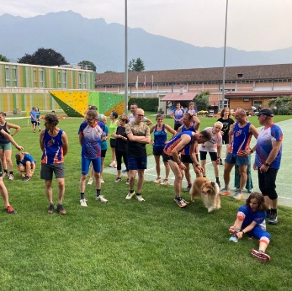  Bellinzona, 2025
Trasferta sociale  Corsa, nuovi luoghi, compagnia… e tanto, tanto cibo! Qui la gara è solo una scusa, ma ci partecipiamo con la massima motivazione (e con la pancia già pronta). | 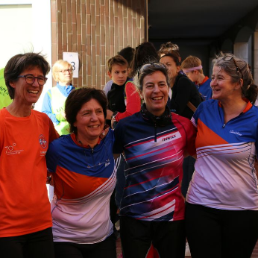  Cesena (IT), 2023
Uscita maxi  Coming soon… Tenete gli occhi aperti, la sorpresa è in arrivo! | L’uscita maxi tornerà nel 2027, non vediamo l’ora di proporvela!
Cena natalizia  Come da tradizione, ci ritroviamo per rivivere i momenti più belli dell’anno, tirare le somme della stagione e ringraziare chi ci ha dato una mano. Non può mancare l’ambito premio Güzz (a chi l’ha combinata più grossa!) e, per finire, ciò che ci riesce meglio dopo una corsa: mangiare! | 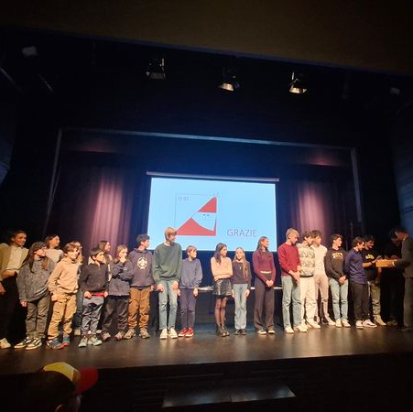  Ascona-Monte Verità, 2025

